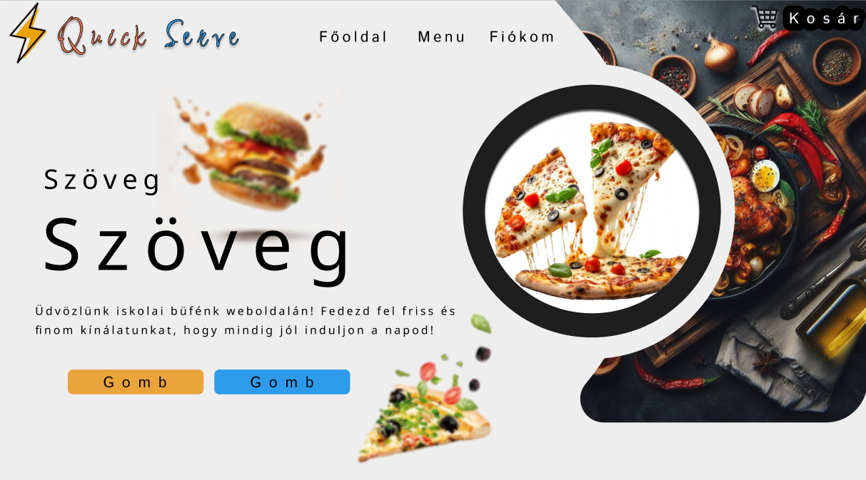

Kezdőoldal

Ez az oldal fogadja majd a felhasználókat miután a regisztrációs/bejelentkezős oldalon megcsinálták az adatkitöltést és készítettek egy saját fiókot.

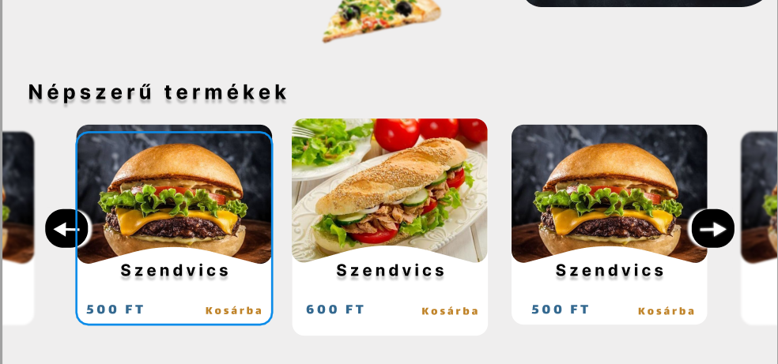

Lejjebb görgetve a felhasználó megtudja tekinteni melyek azok a termékek, amelyek a legnagyobb számban keltek el (1 sorban fognak megjelenni a termékek) és mivel előfordulhat, hogy ezt az értéket több termék is eléri így a jobb és balra mutató nyilak segítségével lehet majd lapozni.

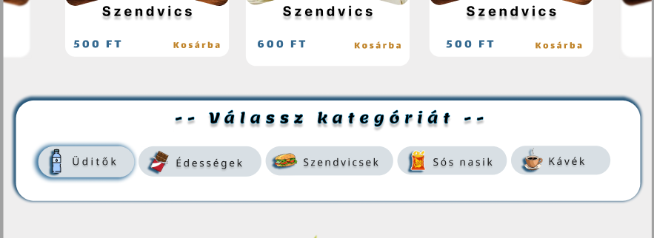

Lejjebb görgetve lehetőség lesz kiválasztani, hogy milyen kategóriát szeretne megtekinteni a felhasználó és amelyik elemre rákattint az oldal automatikusan oda fog ugrani.

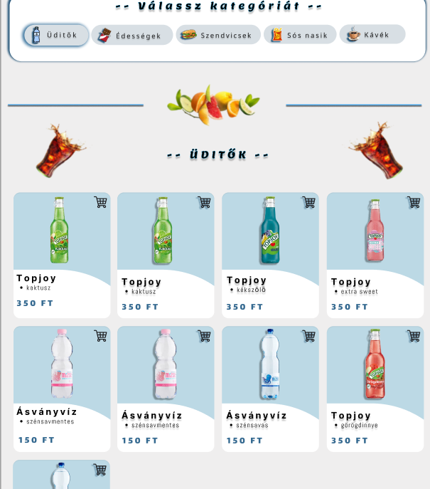

Pl.: az üdítők gombra kattintva az oldal odaugrik ehhez a kategóriához, ahol majd 4 oszlopos elrendezésben lesznek felsorolva az adott kategória termékei.

A sarokban lévő kosárra kattintva kosárba tudja helyezni a terméket a user.

Lesz egy külön kosár oldal is, ahol a felhasználó tudja növelni és csökkenteni is az adott termék darabszámát, összegezve látni fogja a rendelését és le is adhatja.

Továbbá az összegzésnél be tudja majd állítani, hogy milyen időpontra kéri a rendelését és megjegyzést is írhat majd hozzá.

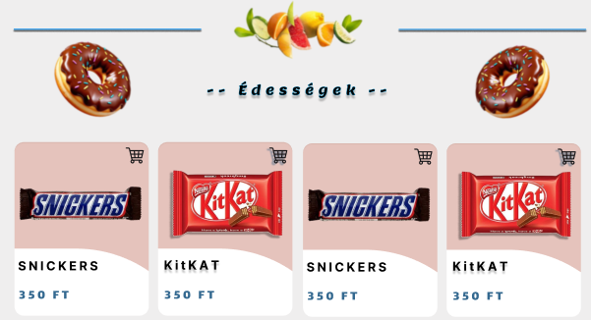

Természetesen, ha már kategóriára kattintunk akkor ahhoz a részhez ugrik majd, és minden kategóriánál más lesz a háttérszín, ezzel is a látványt fokozva és az elkülönítést jelölve.

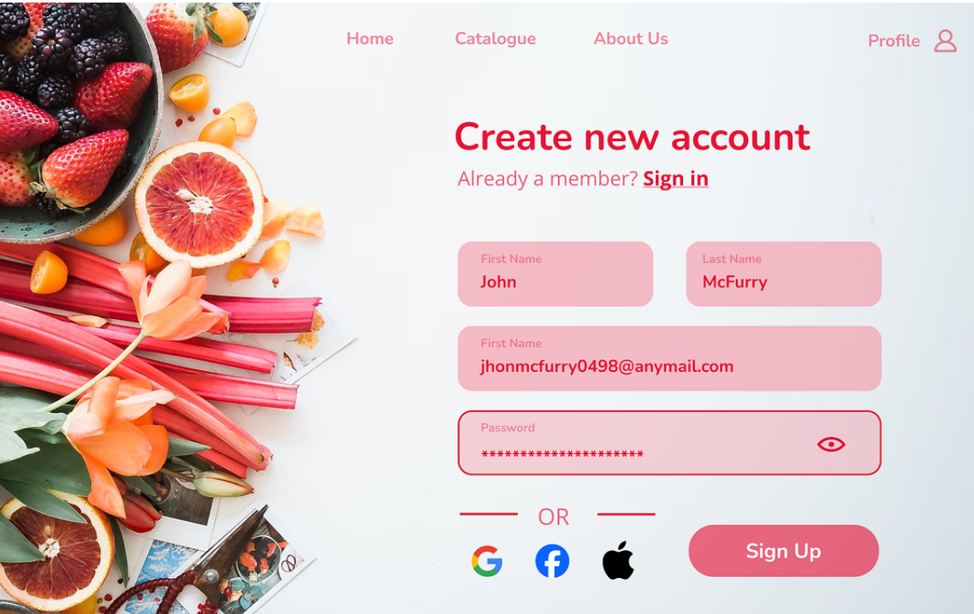

A bejelentkező oldal ilyen elrendezésben van tervben, azonban előfordulhatnak változtatások a megvalósítás alatt. Ezeket az adatok el lesznek tárolva, és ha a user rendelést ad le akkor a büfében az eladó a kapott rendeléseknél fogja látni majd ezeket az adatokat, hogy ki és mit rendelt.

